**空气比热容比的测定**

**一、实验目的**

1.学习测量理想气体比热容比的原理和方法。

2.测量空气的比热容比。

**二、实验仪器**

实验台，温度计模块，空气比热容比实验仪。

**三、实验原理**

气体的定压比热容与定容比热容之比称为气体的比热容比，用符号表示，它被称为气体的绝热系数，是一个很重要的参量，经常出现在热力学方程中。通过测量，可以加深对绝热、定容、定压、等温等热力学过程的理解。

对于理想气体：

 （5-1）

其中， 为气体的普适常数。

仪器结构如图1所示，以贮气瓶内的气体作为研究对象进行如下实验过程：

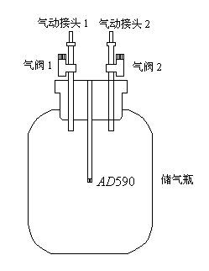

图1 空气比热容比实验仪结构图

1.首先打开气阀1、2，使贮气瓶与大气相通，然后关闭气阀1、2，瓶内充满与周围空气同温同压的气体。

2.用气管分别将打气球和气阀1、气压计和气阀2连接起来，打开气阀1，用打气球向瓶内打气，充入一定量的气体，然后关闭气阀1。此时瓶内原来的气体被压缩，压强增大，温度升高。等待内部气体温度稳定，即达到与周围温度平衡，此时气体处于状态

3.将连接在气阀1上的气管取下，迅速打开放气阀，使瓶内的气体与大气相通，当瓶内压强降到时，立即关闭放气阀，将有体积为的气体喷泻出贮气瓶。由于放气过程较快，瓶内的气体来不及与外界进行热交换，可以认为是一个绝热过程。在此过程中作为研究对象的气体由状态转变为状态

4.由于瓶内温度低于外界温度，所以瓶内气体慢慢的从外界吸热，直到达到外界温度为止，此时瓶内的压强也随之增大为，即稳定后的气体状态为。从状态Ⅱ到状态Ⅲ为等容吸热过程。气体的状态变化过程如图2所示：

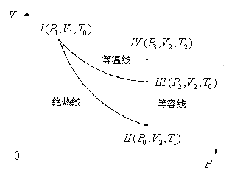

图2 气体的状态变化过程曲线

为绝热过程，有绝热过程方程得：

 （5-2）

为等温过程，由等温过程方程得：

 （5-3）

由（5-2）（5-3）可得：

 （5-4）

由（5-4）可以看出只要测得，，就可以得空气的比热容比。

如果由于环境的温度的变化我们测量到状态，我们可以把状态转化到状态，因为状态→状态是等容过程，由等容过程方程知：

 （5-5）

**四、实验内容**

1.将“气动接头1”上的气管通过硅胶管到连接到“打气球”上，将“气动接头2”上的气管连接到实验台气压计的“输入”上。

2.将连接到温度计模块的热力学温度计部分，并按照实验十二进行校准。

3.将气阀1、2打开，用打气球缓慢的将一定量的气体压入贮气瓶内，此时气压计的显示为左右，关闭气阀1，等贮气瓶内气体稳定时记录下此时的压差和温度。

4.迅速打开气阀1，当贮气瓶的空气压强降低到环境大气压强时（建议以放气声音消失时为准），迅速关闭气阀1，当贮气瓶内的温度和环境温度平衡时记录此时气体的压差和温度。

5.重复上述步骤，测量5次并将实验数据记录在表1中。

表1 压强与温度的实验数据

|  |  |  |  |  |  |  |  |
| --- | --- | --- | --- | --- | --- | --- | --- |
|  |  |  |  |  |  |  |  |
|  |  |  |  |  |  |  |  |
|  |  |  |  |  |  |  |
|  |  |  |  |  |  |  |
|  |  |  |  |  |  |  |
|  |  |  |  |  |  |  |

**五、实验报告**

1.测量实验室的大气压的数值（大气压力计实验室自备，也可直接采用标准大气压），计算出和的数值。

2.如果实验过程中和相差比较大，就用（18-5）式将相转化到下的压强。

3.用公式（5-4）进行计算，求得空气的比热容比的值，并与理论值做比较。理想空气绝热指数理论值为：。气压计是在大气压的基础上进行测量，因此，。

**六、注意事项**

1.由于数字电压表有滞后性，因此判断气压是否为不能以气压计的显示为准，经过多次实验测量，放气时间约为零点几秒，与放气声音消失基本一致，所以关闭气阀用听声音更可靠。实验在打开气阀1放气时，当听到放气声结束应迅速关闭气阀，提早或推迟关闭都将影响实验结果。

2.实验要求环境温度基本保持不变，如果环境的温度发生了比较大的变化，可以先将此状态转化到与状态相同的温度状态后再进行计算。

3.实验过程中要确保气压计和储气瓶之间连接好、不漏气，方可进行实验。